***Úkol do informatiky***

***Vlož do dokumentu:***

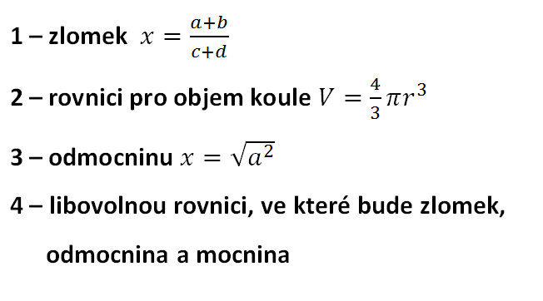

* **Dokument ulož pod názvem „příjmení,třída – rovnice.docx“ např.: „Horáček,7.C - rovnice.docx“**
* **Pošli ho jako e-mailovou přílohu na adresu vyučujícího. Jako předmět uveď opět „příjmení,třída - rovnice“**